Das European Register of Road Transport Undertakings (ERRU)
- Die Europäische Kommission hat die Einrichtung eines europäischen elektronischen Registers für Straßenverkehrsunternehmen (European Register of Road Transport Undertaking) – kurz: ERRU – vorgesehen
- Ziel der Maßnahme ist ein besserer Austausch der Informationen über Compliance-Verstöße zwischen den EU-Ländern
- Die Umsetzung verzögert sich: Noch haben nicht alle Mitgliedsstaaten ihre nationalen Verkehrsregister mit dem ERRU vernetzt
Funktion des ERRU
Um die Einhaltung der Vorschriften für Straßenverkehrsunternehmen überwachen und wirksam sanktionieren zu können, hat die Europäische Kommission bereits 2013 auf die Einrichtung eines zentralen Registers gedrängt – dem European Register of Road Transport Undertakings (ERRU).
Das ERRU soll dazu drei zentrale Funktionen bieten. Zunächst einmal können Verstöße gegen die Straßenverkehrsordnung bzw. die für Straßenverkehrsunternehmen einschlägigen Normen gemeldet werden. Der Mitgliedsstaat, in dem ein solcher Verstoß begangen wurde, meldet dazu demjenigen Mitgliedstaat, in dem das Verkehrsunternehmen seinen Sitz hat, dass dieses einen schwerwiegenden Verstoß begangen hat. Der Mitgliedstaat, in dem ein Verstoß begangen wurde, kann dabei beantragen, dass im Niederlassungsmitgliedstaat Sanktionen gegen das Verkehrsunternehmen verhängt werden.
Ein Mitgliedstaat kann zudem eine Anfrage an einen oder alle Mitgliedstaaten senden, um die Eignung eines Verkehrsleiters und damit seine Zulassung zur Leitung eines Verkehrsunternehmens festzustellen.
Auch kann jeder Mitgliedsstaat bei allen anderen Mitgliedsstaaten anfragen, ob ein Verkehrsunternehmen eine gültige Gemeinschaftslizenz besitzt.

Strafpunkte und Sanktionen
Zuwiderhandlungen können im ERRU nicht nur gemeldet und eingesehen werden. Sie werden auch mit Strafpunkten belegt. Bei Erreichen einer vorher festgelegten Strafpunktgrenze ist der Zuverlässigkeitsstatus gefährdet und es wird ein Verfahren eingeleitet. Als Folge dieses Verfahrens kann dem Verkehrsleiter die Eignung oder dem Unternehmen die Zuverlässigkeit abgesprochen und damit die Beförderungserlaubnis entzogen werden.
Die Höhe der Grenzwerte richtet sich nach Anzahl der beglaubigten Beförderungsgenehmigungen, die ein Unternehmen besitzt. Für den Verkehrsleiter, der für mehrere Unternehmen tätig ist, wird die Anzahl der Genehmigungen aller Unternehmen addiert, um das Limit für die Strafpunkte zu ermitteln.
Die Strafpunkte richten sich wiederum nach der Schwere der Verstöße und werden gemäß einem in der Verordnung festgelegten Verhältnis zugewiesen. Die schwerste Kategorie von Verstößen (MSI = Most Serious Infringements) zieht neun Strafpunkte nach sich, die mittlere Kategorie (VSI = Very Serious Infringements) drei und die niedrigste Kategorie (SI = Serious Infringements) immerhin noch einen Punkt.
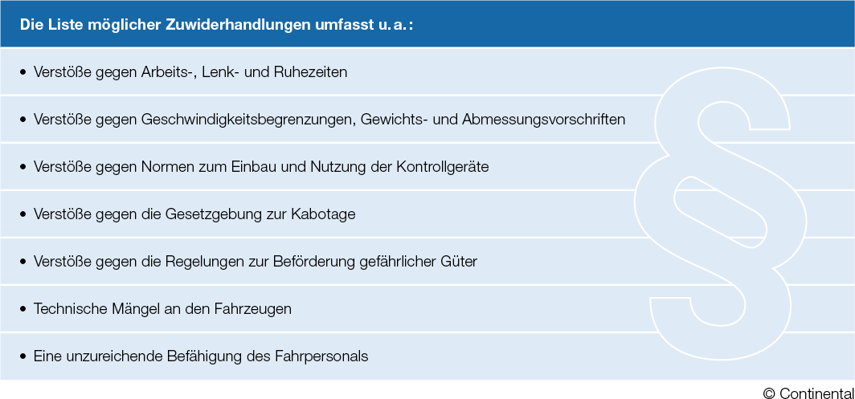
Die Daten im ERRU
Die Daten gelangen über die einzelstaatlichen elektronischen Register ins ERRU. Diese Register enthalten mindestens folgende Daten:
1. Name und Rechtsform des Unternehmens;
2. Anschrift der Niederlassung;
3. Namen der Verkehrsleiter;
4. Art der Zulassung, Zahl der erfassten Fahrzeuge und gegebenenfalls laufende Nummer der Gemeinschaftslizenz und der beglaubigten Kopien;
5. Zahl, Kategorie und Art der schwerwiegenden Verstöße, die in den vorangehenden zwei Jahren zu einer Verurteilung oder einer Sanktion geführt haben;
6. Namen der Personen, die für ungeeignet erklärt wurden, die Verkehrstätigkeiten eines Unternehmens zu leiten, solange die Zuverlässigkeit der betreffenden Person nicht wiederhergestellt ist, sowie einschlägige Rehabilitationsmaßnahmen.
Während die Daten von 1 bis 4 öffentlich eingesehen werden können, sind die Informationen aus 5 und 6 nur den zuständigen Behörden unter strengen Voraussetzungen zugänglich. Die Daten zu einem Unternehmen, dessen Zulassung ausgesetzt oder entzogen wurde, bleiben zwei Jahre nach Ablauf der Aussetzung oder des Entzugs der Lizenz im einzelstaatlichen elektronischen Register gespeichert.
Die Daten zu einer Person, die für ungeeignet erklärt wurde, den Beruf des Kraftverkehrsunternehmers auszuüben, bleiben so lange im einzelstaatlichen elektronischen Register gespeichert, wie die Zuverlässigkeit dieser Person nicht wiederhergestellt ist. Sie werden erst nach Durchführung der Rehabilitierungsmaßnahmen gelöscht.
Continental hat einen Leitfaden zum Thema ERRU zusammengestellt, um Interessierten noch umfassendere Informationen zum Thema zu bieten. Er kann hier heruntergeladen werden:
https://www.fleet.vdo.de/leitfaden-erru-ein-europaweites-system-zum-austausch-von-verstoessen-und-strafpunkten/

Wir freuen uns auf Feedback oder Fragen

Oliver Heil
Manager Media Relations
Smart Mobility
Continental
Telefon: +49 6196 87-2681
E-Mail: oliver.heil@continental-corporation.com

Presseportal: www.continental-presse.de
Mediathek: www.continental.de/mediathek
Produktinformationen: www.fleet.vdo.de
LinkedIn: www.linkedin.com/company/vdo-deutschland

